PROJE ADI : Bir Vatan Hikâyesi (Şehit Uzman Jandarma Suat YALÇIN)

Proje Sahibi Türkiye Harp Malulü Gaziler Şehit Dul ve Yetimleri Derneği Adana Şubesi

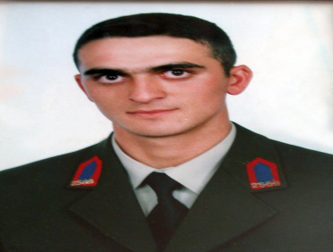 (Ölümsüzlüğün Hikâyesi) 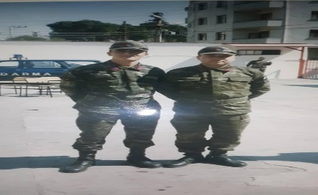

Ben Yasin Anıl DEMİRKOL. Anlatacağım hikâyenin kahramanı anne ve babamın kardeşim dediği, benim ise sadece evimizin başköşesinde bulunan fotoğrafından tanıdığım Şehit Uzman Jandarma Suat YALÇIN amcamın hikâyesidir.

Babam Jandarma Genel Komutanlığı emrinde Uzman Jandarma olarak görev yapmaktadır. İlk görev yeri İzmir İli Ödemiş İlçesidir. Babam ilk görevine 2002 yılı Eylül ayında başlamış. Tam bir yıl sonra çalıştığı Ödemiş İlçe Jandarma Komutanlığı’na Uzm.J.Çvş. olarak Suat YALÇIN atanmış. Babam ve Suat Amca ilk görev yeri heyecanı ile gençlik arkadaşı olmuşlar. Gurbette bir dost, bir arkadaş bulmak bile zorken kendime gardaş bulmuştum diye söyler hep babam.

Jandarma olmak zor iş, görev süreleri hiç belli değildir hep değişir. 2, 3, 4, 5, 6... bu farklılık nerede görev yaptığınıza ya da hangi ilde hangi birimde çalıştığınıza bağlı olarak değişir. Tabi yıl 2006 olduğunda babam Şırnak İline, bir yıl sonra 2007 yılında ise Suat YALÇIN amcam Siirt İli Baykan İlçesi Ziyaret Jandarma Asayiş Komando Bölük Komutanlığı emrine atanmıştır. Tabi dostluk sadece beraberken değil yüzlerce kilometre mesafede bile beraber gibi iletişimi bırakmamaktır. Babam ve Suat amcamda sürekli görüşmeye devam etmişler. Aralarındaki dostluğu anlatmak, konusu “dostluk” olan çok uzun bir hikâye ya da roman yazmayı gerektirecek diye düşünüyorum. Bu nedenle onların dostluğunu şu an anlatmayacağım. Suat YALÇIN amcamın dünyadaki son gününü, şehitler ordusuna katıldığı günü ve nasıl ölümsüz olduğunu anlatacağım.

Ölümsüz oldu dedim. Çok iddialı gelebilir bazı insanlara ancak “Allah yolunda öldürülenlere “Ölüler” demeyiniz. Bilakis onlar diridirler, Lakin siz bilmezsiniz.” ayeti bana Suat amcamın ölümsüz olduğunu açıkça söylüyor.

Ben ve ikiz kardeşim Rabia Sude henüz doğmamış, ağabeyim Yusuf Berk DEMİRKOL ise 2004 İzmir İli Ödemiş İlçesinde doğmuş. Suat YALÇIN amcam adet olduğu üzere ağabeyim doğunca ağzına parmağımı süreyim de bana benzesin diye çalıştığı karakoldan izinsiz gelmiş. Annem ile babamın yanına ilk gelen ve kutlayan o olmuş. Suat amcam çok hareketli, yerinde duramayan çok hiperaktif biriymiş. Tabi babamda ondan aşağı kalır mı? Asla! Annem onlara “iki koca çocuk” dermiş.

05 Eylül 2008 saat:20.00 sıraları, yer Yozgat ili Saraykent İlçesi. Annem babama ağabeyim Dört yaşında çok hareketli ve yaramaz olunca “kime çekti bu oğlan ben bilmiyorum. Çocuk yerinde duramıyor” diye şikâyet edip takılmış. Babam çok hazır cevaptır, lafın altında kalmaz. Hemen dostuna itafen “çocuk benim ama ağzına Suat amcasısı açtı, ona çekmiş görmüyor musun” diye cevaplayınca annem “arada bi sesini duyalım gardaşının, sen kurtuldun Şırnak’tan inşallah O’da sağ salim döner” demiş. Babamla Suat amcam telefon ile konuşuyorsa, saatlerin önemi yok der annem. İkiside sadece çene! Babamda kendisini ve Suat YALÇIN amcamı bildiğinden “saat geç oldu. Ramazanlık günde belki erken uyumuştur şimdi aramayayım da yarın arar uzun uzun görüşürüz” diye aramamış. Babamın hayatta duyduğu en büyük pişmanlıklardan biri bu anı geri getirememektir. Sevdikleriniz ile olan hayallerinizi ertelemeyin. Değil yarın birkaç saat bile çok geç olabilir. 05 Eylül 2008 Saat:23.30 gibi babamın telefonu çalmış. Arayan halen İstanbul Silivri Cezaevinde görev yapan J.Asb.Kd.Bçvş. Nazif ERDEM. O’da babamın ve Suat amcamın bir başka dostu Ödemiş’ten kalan.

Telefonda ağlamaklı bir sesle birkaç hal hatırdan sorduktan sonra Suat’tan haberin var mı? Diye sormuş babama. Babamdan “ya sorma az önce lafını ettik hanımla Ramazan diye aramadım belki uyumuştur diye,sabah arayacaktım komutanım” demiş. Babam uyku sersemliği ile güldüğünü sandığı Nazif ERDEM amcamın ağladığını anladığında “komutanım ne oldu” demesi ile Suat Şehit olmuş cevabını alması bir olmuş. Tabi bu esnada annem ve Yusuf abimde kalkmışlar yataklarından. Babam iki gözü iki çeşme telefonu elinden düşürünce annem feryat ederek “sakın sakın…. Suat şehit deme… hayır belki. belki yaralıdır, kendine gel” diye babamı kendine getirmeye çalışmış. Evinde babam, annem ve ağabeyim iki gözü iki çeşme ağlamaya başlamışlar. Kendine güçlükle gelen babam o zaman Siirt ilinde çalışan ve Şehit Uzman Jandarma Suat YALÇIN’ın Ödemiş İlçesinde beraber çalıştığı devrelerini tek tek aramaya, belki haber yalandır, en azında yaralı olması umuduyla aramış. Çoğu aranan kişiler babam ile Suat amcamın aralarındaki dostluğu bildiğinden telefonlarını bile açmaya cesaret edememişler. Bir umutla belki Baykan ilçesinde çatışma çıkmış ancak Suat görevde değildir umudu ile Suat YALÇIN amcamın eşini aramış. Fatma yengem ikamet ettiği binanın koridorunda ve ağlamaklı iken açmış telefonu, bina içinde öyle feryatlar, öğle ağlama sesleri ve öylesine acı çığlıklar yükseliyormuş ki babam telefonda sadece “korkma” diyebilmiş. Fatma yengem ise “abi kardeşin şehit oldu diyorlar, bizim birlikten şehitler var diyorlar, Suat’ı ara, belki yalandır” deyince benden haber bekle deyip telefonu kapatmış. Kelimeler yetersizse bir acı için bu kesinlikle bu an ve 5 Eylül 2008 günü için olmuştur. Babam hemen Saraykent İlçe Jandarma Komutanlığına gidip askeri hattan Siirt Askeri Hastanesini arayıp bilgi almak istemiş. Telefonun ucunda bir Asteğmen. Babam çatışmayı ve Suat YALÇIN amcamın durumu sorduğunda “bi saniye bekleteceğim sizi deyip babamın telefondan nefesini duyduğu kişi bir süre telefonda ayrılmadan babama başınız sağolsun, Suat bi kahraman olarak şehit oldu” haberini almış. Babamın tabiri ile “en uzun gece” olmuş aileme.

Babam anlattı Suat amcamın şehit olduğu anı. Örgüte katılım ile ilgili bir ihbar almışlar. İhbarda geçen aracı yolun sağ tarafında görünce Suat Amcam araçtan ilk inen olmuş. Tabi terör örgütü mensupları pusu kurmuş oraya. Çıkan çatışmada maalesef Suat amcam birkaç yerinden vurulmuş. Öldü diye duymadığımdan bende duyduğum aynı tabiri kullanacağım “şehit” oldu. Allah mekânını cennet eylesin.

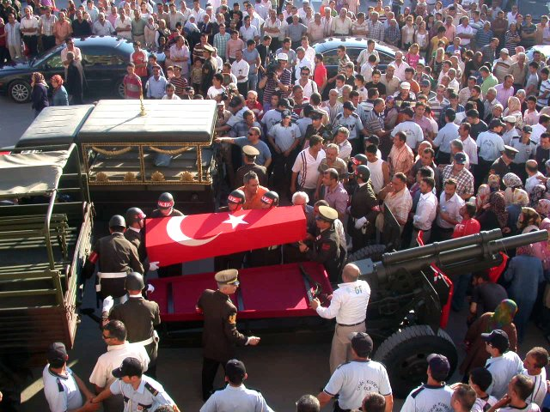
(Cenaze Töreninden Bir Fotoğraf)

Önceleri daha küçükken herkesin bir babaannesi benim neden iki babaannem var diye merak ederdim. Anladım ki babam Suat amcamın anne ve babasını kendi anne babasında ayırmamış o günden sonra. Bir kere bile babam Suat’ın annesi yâda Suat’ın babası dediğini duymadım. Duymakta istemem. Babamın ve annemin Anne ve Babası; bizim Babaanne ve Dedemiz.

Her mesleğin muhakkak kendine göre bir zorluğu ve kutsallığı vardır. Ama asker olmak bambaşkadır. 20 yaşında başladığın gurbetçi yaşamın emekli olana kadar devam eder. Tabi emekli olmayı görebilirsen. Suat amcam ve onun gibi niceleri mesleğine başlarken yaşamak ve emekli olmak için değil, gerekirse vatan için seve seve ölmek üzere yemin etmiş insanlardır. Şehadete yürüyen Şehit Uzman Jandarma Suat YALÇIN vatanını seven, bayrağına ve dinine bağlı mert, sıcak kanlı ve adam gibi bir adamdı. Şehit olunca arkasında tek oğlu ile umutlarını vatan uğruna toprağa vermiş, gözü yaşlı anne ve babasını, çok sevdiği ablasını, sadece hikâyelerde anlatıldığında ve yılın belli günleri mezarı başında dualar arasında yaşlı gözler ile anmaya çalışan yeğenlerini, babasını belki de hayal meyal hatırlayacak, fotoğrafına baktığında içi her daim ince ince sızlayacak biricik kız evladını ve bambaşka hayata mecbur kalmış bir kadını bırakmak zorunda kaldı.

Eminim ki şehadet deyince her rütbedeki tüm asker abilerim Suat amcam ve onun gibi vatan uğruna kanını vatan toprağına akıtmak için gizli gizli dualar ediyorlardır. Dünyada eşi benzeri olmayan bu vatan toprakları için nice isimsiz kahraman isminden, hayallerinden, sevdiklerinden vazgeçti. Adı konmayan acılara bırakıp gitseler de geride kalanları, şimdi hepsi canlandırılıp çıksalar kabirlerinden Rabbimden ilk ve son istekleri şahadet olur. Hala da tüm her şeyinden vazgeçmeyi bekleyen ismi çok önemli değil önemli olan uğruna kanlarını ve canlarını seve seve verdikleri yüce gönüllü o kadar çok kahramanımız var ki…

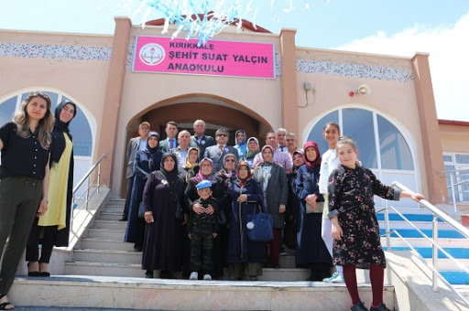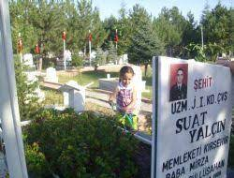

Cennet ülkem Türkiye’m. Şanlı ve bakmaya doyamadığım Al renginde Şehit kanı bulunan güzel bayrağım. Suat YALÇIN gibi şahadetten korkmayan insanlar oldukça, ölürsem şehit, kalırsam gazi anlayışı ile yaşayan, bayrağa ve vatana sahip çıkan yürekli insan oldukça merhum Mehmet Akif ERSOY’un da İstiklal Marşımızda başladığı gibi “Korkma”. 13 yıllık hayatımda ailemden şunu öğrendim ki elbette her nefis ölümü tadacak. Şayet vatan ve bayrak uğruna ölüm alnımıza yazılmışsa bundan ancak şeref duyarım. Kim bilir belki de Suat amcam beni cennette Peygamber efendimizle ilk karşılayan olur. Bizler dünyadaki hiçbir ulasa ve millete benzemeyiz. Vatansız kalacağımıza, Hürriyetsiz yaşayacağımıza ölmek evladır. Allah bu vatan ve bayrak için ölümsüz olanlardan razı olsun. Ruhları şad mekânları cennet olsun…
Ey şehîd oğlu şehîd, isteme benden makber,
Sana âgûşunu açmış duruyor Peygamber.
…

